Estudio fitoquímico preliminar y evaluación de la toxicidad oral aguda de Aleurites moluccana
José Becerra González^{1,2}, Dr. Javier Germán Rodríguez Carpena², Dra. Angélica Berenice Aguilar Gudarrama³, Dr. en F. Gabriela María Ávila Villarreal^{1,2}.
¹Unidad Académica de Ciencias Químico Biológicas y Farmacéuticas, ² Unidad Especializada en I+D+i en Calidad de Alimentos y Productos Naturales - CENiT², Universidad Autónoma de Nayarit. ³Centro de Investigaciones Químicas IICBA, Universidad Autónoma del Estado de Morelos.
jose.becerra@uan.edu.mx
1.- Introducción
De acuerdo a cifras de la OECD, para el 2015 en México más del 30% de su población era obesa. Sin embargo, en países como México, Inglaterra y Estados Unidos las tasas de sobrepeso y obesidad siguen creciendo. De hecho, se espera que para el 2030, el 39% de la población en México padezca obesidad (OECD, 2017).
En la actualidad existen diversas terapias farmacológicas para atender los problemas de sobrepeso en las personas. Dentro de las opciones disponibles podemos encontrar; orlistat, fentermina, dietilpropión, y fluoxetina o bupropión. Por desgracia, muchas de las veces estos tratamientos son asociados a un aumento de peso de rebote después de terminar el tratamiento farmacológico (Hasani-Ranjbar, Nayebi, Larijani, & Abdollahi, 2009). Este problema aunado a otros más ha ocasionado el uso indiscriminado de hierbas medicinales con una idea falsa que se basa en creencia de que la medicina natural es inofensiva. Este uso también ha sido asociado con una obsesión por la reducción de peso (De Oliveira, Rocha, & Abreu, 2014).
Aleurites moluccana (L.), Euphorbiaceae, conocido popularmente como “Candlenut tree”, “Indian Walnut”, etc. Es un árbol originario de Malasia, Polinesia y las Islas del Mar del Sur. Sin embargo, fue introducido en la década de los “80” a Brasil como un árbol de uso ornamental (Quintao, et al., 2011).
A. moluccana se utiliza en la medicina popular para el tratamiento de fiebre, inflamación, asma, hepatitis, dolor de cabeza, úlcera gástrica. Sus semillas se utilizan como antirreumático y como fertilizante (Duke, 1985).
La actividad farmacológica de A. moluccana ha sido evaluada contra patologías infecciosas. Por ejemplo, el extraco hidroalcóholico de la corteza de este árbol demostró tener actividad contra el virus del VIH-1 (LOCHER, et al., 1996). Además de actividad antibacteriana contra Sthapylococcus aureus y Pseudomonas aeruginosa (Locher, et al., 1995). Por otra parte, el extracto metanólico de A. moluccana (MEAM, por sus siglas en inglés) demostró tener efecto anticolesterolémico el cual podría estarse llevando a cabo mediante una inhibición en la síntesis hepática del colesterol.
Aunque se muestra a Aleurites moluccana como un árbol con múltiples beneficios y evidencia de algunos de ellos, se encuentran disponibles escasos estudios formales que determinan su toxicidad, específicamente de las semillas provenientes de este árbol. Estudios relacionados con la toxicidad de Aleurites moluccana informaron que las Euphorbiaceaes contienen diterpenos tóxicos, como los ésteres de forbol, los cuales incluso a concentraciones muy bajas, muestran manifestaciones toxicológicas en animales alimentados con dietas que los contienen (G. Goel, 2007).
Actualmente en la ciudad de Tepic, Nayarit se encuentra disponible en el mercado un producto denominado “almendra quema grasa” (semillas Aleurites moluccana) al cual se le atribuyen múltiples efectos benéficos. Sin embargo, no se han reportado estudios preclínicos o clínicos que puedan validar dichas declaraciones hechas por algunas compañías o distribuidores sobre el valor terapéutico de las semillas, incluyendo su uso para bajar de peso.
De forma indiscriminada y sin ningún estudio previo que le avale, se recomienda la ingestión de 1/8 a 1/4 de semilla de “semilla de Brasil”, dato que no es cuantificable con relación al peso de la semilla (siendo este variable) o su contenido metabólico, todo ello a manera de sugerencia sin establecer límites permisibles de consumo.
El 20 de junio del 2016, el titular de la Secretaría de Salud, señaló que la dependencia a su cargo no prohibirá el consumo de la Semilla de Brasil hasta que no haya un dictamen de la Comisión Federal para la Prevención de Riesgos Sanitarios (COFEPRIS) que afirme que es dañina para la salud. El funcionario detalló que no puede asegurar que este “producto milagro” esté ligado a algunos de los efectos secundarios que han manifestado algunos de sus usuarios, ya que su comercialización y consumo no están penados por las autoridades sanitarias (Cataño, 2016).
Debido al riesgo de salud que implica el uso de remedios herbolarios sin verificación de su calidad, eficacia y sobre todo seguridad, el presente proyecto se justifica basándose en la compilación de datos recabados antes mencionados, con los cuales se sustenta la falta de estudios en México e incluso otros países donde Aleurites moluccana es comercializada. Por ello es de suma importancia proporcionar un estudio formal en el país, que permita clasificar acorde al sistema GSH a A. moluccana el cual establezca las bases que prueben su toxicidad con las cuales pueda ser etiquetada para alertar al consumidor e instancias gubernamentales de los riesgos que conlleva el consumo de esta planta; permitiendo evaluar la relación riesgo-beneficio y la posibilidad de que la población mexicana lo utilice.
El objetivo del presente trabajo fue evaluar la toxicidad oral aguda del extracto obtenido se las semillas A. moluccana que permita determinar el rango de toxicidad mediante una metodología aceptada por la Organización para la Cooperación y Desarrollo Económicos (OECD), así como clasificarla acorde al Sistema Globalmente Armonizado (GHS); así mismo, determinar los componentes responsables de la toxicidad de las semillas A. moluccana.
2.- Materiales y métodos
- Material vegetal
Se colectaron semillas a partir de fuentes comerciales bajo el nombre de “La almendra quema grasa” sin ninguna otra especificación, en la ciudad de Tepic, Nayarit.

- Preparación del extracto hidroalcohólico
La obtención del extracto hidro-alcohólico de las semillas de Aleurites moluccana se obtuvo mediante maceración con ayuda de un mortero, seguido a esto, el producto resultante se colocó en un frasco estéril con una solución de etanol-agua proporción 85:15 respectivamente, por 72hrs. Finalmente el disolvente fue filtrado y evaporado con ayuda de un rota-evaporador BUCHI® a presión y temperatura reducida. El proceso se realizo por triplicado para cada etapa de maceración.

- Fraccionamiento cromatográfico
Para el aislamiento de los componentes mayoritarios de las semillas de A. moluccana se utilizaron técnicas cromatográficas convencionales como cromatografía en columna abierta (CC) monitoreada mediante cromatografía en capa fina (CCF). En CC, como fase estacionaria se utilizo gel sílice 60 (70:230) con un tamaño de partícula de 0.063-0.200mm Merk®, como fase móvil se utilizó un gradiente de polaridad. Se colectaron fracciones de 25mL que fueron todo el tiempo monitoreadas por CCF con cromatoplacas base de aluminio kieselgel 60 F₂₆₄ con un milímetro de espesor Merk®.

- Animales para evaluar toxicidad aguda
Para este ensayo se utilizaron ratones hembra CD-1 con una edad próxima a 8-12 semanas. Los animales fueron alimentados mediante alimento comercial que cumple con las especificaciones de la NOM-ZOO-062-1999 (proteína cruda 17-24%, grasa cruda 4-11%, fibra 3-6%). Los animales se mantuvieron con luz artificial, 12 horas de luz, 12 horas de oscuridad y con suministro ilimitado de agua potable como dicta la OECD.

- Ensayo de toxicidad oral aguda
El ensayo consistió en dos pasos, de acuerdo al protocolo 420 de la OECD. En la primera etapa, se administró a un solo animal una dosis única de 300mg/Kg, la cual fue seleccionada por la escasez de datos reportados acerca de estudios de toxicidad del extracto de las semillas A. moluccana.
En la segunda etapa, 10 animales hembra fueron divididos en grupos de 5 animales (un grupo control y de ensayo). El grupo de ensayo fue administrado con una dosis de 300mg/Kg de peso corporal con extracto etanólico de A. molucanna (EEAm) intragástrico usando como vehículo solución salina (SS). Mientras que el grupo control se administró únicamente con SS (1 mL/kg). Durante todo el ensayo, fueron monitoreados signos evidentes de toxicidad y mortalidad de los animales durante 24 h posteriores a la administración y se mantuvieron por 14 días.

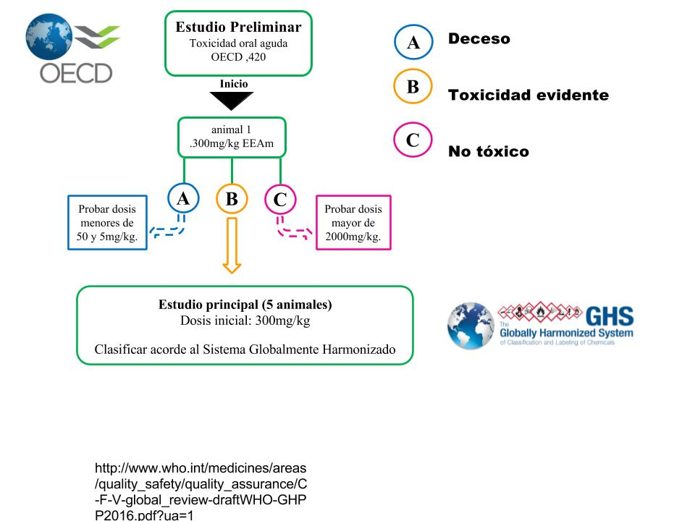

Fig. 1: estudio preliminar del protocolo 420 de la OECD para evaluar toxicidad oral aguda.

- Evaluación de la pérdida/ganancia de peso en ratones
El peso de los días 1, 3, 6, 9, 12 y 14 se registraron durante todo el estudio para el grupo de ensayo y control. Se calculó la diferencia de peso final menos inicial y se sometió a un análisis estadístico (t Student) en el programa Graphpad Prism® 5.01.
3.- Resultados
3.1 Toxicidad oral aguda.
Se realizó un primer estudio preliminar en un animal con una dosis exploratoria de 300 mg/kg, el cual mostró signos de toxicidad evidentes, por lo que se decidió utilizar dicha dosis para el estudio principal (Fig. 1).
En la segunda etapa, los animales del grupo de ensayo (dosis 300 mg/Kg) mostraron apatía moderada e intensa posterior a la administración que perduró por dos a tres días; se observó disminución del movimiento, disminución de reflejos, desorientación, piloerección, caída de pelaje, disminución de la apertura ocular y moderadas palpitaciones estomacales. Mientras que el grupo control no presentó ninguna alteración clínica observable.
A las 22:20 horas posteriores a la administración, un animal del grupo de ensayo presentó convulsiones violentas acompañadas jadeos, por lo cual se procedió a practicarle eutanasia por dislocación cervical, utilizando cloroformo como agente sedante. Con base a los signos de toxicidad, el EEAm se clasifica dentro de la categoría 4 acorde al sistema GSH (H302 Código de declaración de peligro) como un extracto Nocivo en caso de ingestión; basado en la directriz 420 de la OCDE, el procedimiento realizado se describe en la figura 2. Posterior a la administración y con la finalidad de observar posibles efectos tóxicos a largo plazo se monitoreó la toxicidad aparente en los animales y se registró el cambio en el peso corporal por 14 días como se observa en la figura 3, donde se observó una única diferencia significativa al tercer día de la administración (p˂0.05) prueba t Student.

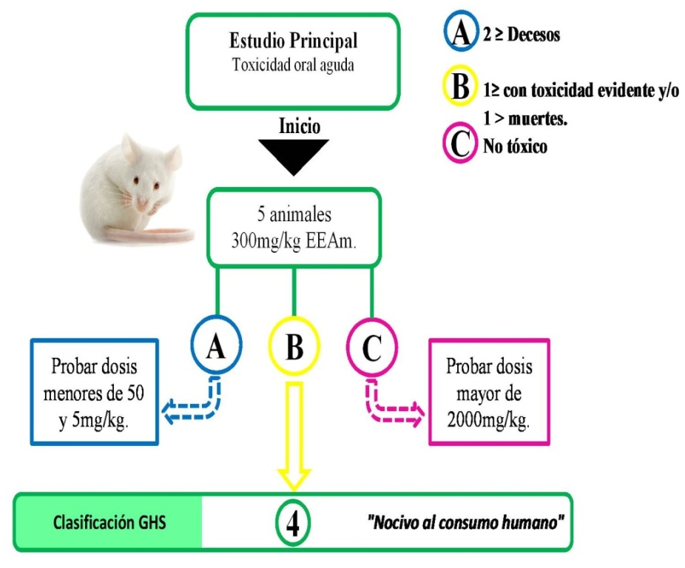

Fig. 2: procedimiento seguido para evaluar toxicidad oral aguda de acuerdo al protocolo 420 de la OCDE.

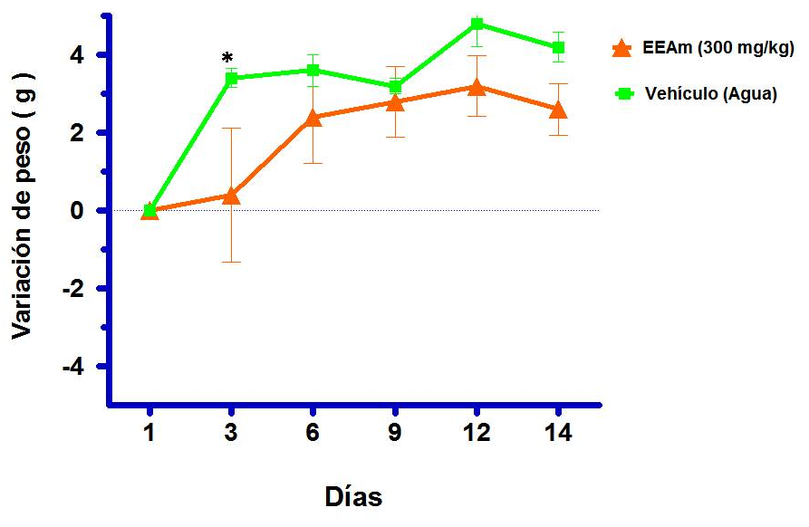
Fig. 3: Variación en gramos del peso corporal de los grupos a lo largo del ensayo. Se encontró evidencia estadística significativa al tercer día de la administración (p˂0.05) prueba t Student.

3.2 Fraccionamiento cromatográfico

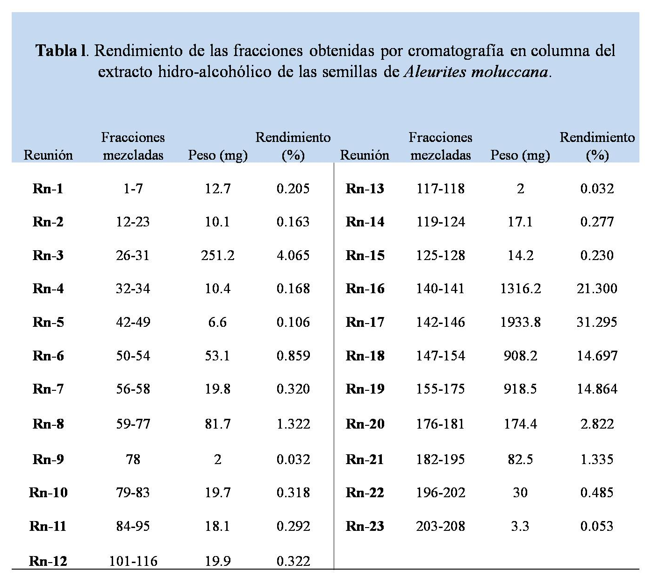
6.1793g de extracto de A. moluccana fueron sometidos a cromatografía en columna abierta CC. Como fase móvil se utilizó un gradiente de polaridad: cloroformo 100%, acetato de etilo-cloroformo 5:5, acetato de etilo 100%, acetato de etilo-metanol en proporciones 98:2, 95:5, 90:10, 50:50, metanol 100% y agua. Se colectaron 208 fracciones de 25mL cada una y éstas fueron monitoreadas por cromatografía en capa fina como se muestra en la figura 4. Las fracciones que mostraron similitud cromatográfica en sus componentes, fueron mezcladas en 23 reuniones en total y se obtuvo su rendimiento (Tabla 1).

Fig. 4: Cromatografía en capa fina de las reuniones hechas a partir de las fracciones que mostraron similitud cromatográfica. En la imagen se muestran las reuniones (Rn) 4, 5, 6, 7 y 8. Como fase móvil se utilizó diclorometano-acetato de etilo en proporción 8:2 y como revelador ácido sulfúrico al 10% a 100 °C.

4. Conclusiones
- De acuerdo al ensayo de toxicidad oral aguda realizado al extracto hidroalcohólico de semillas de Aleurites moluccana, este se clasifica en la categoría 4 acorde al sistema GHS. Dada la toxicidad oral que presenta la semilla, no es apto para comercializarse como medicamento herbolario ni como remedio herbolario debido a que la seguridad de este tipo de modalidad terapéutica es indispensable según el artículo 224° de la Ley General de Salud (LGS) así como el Reglamento de Insumos para la Salud (RIS). Es necesario realizar un estudio de toxicidad subcrónico que nos permita conocer los órganos blancos que son afectados para poder tener evidencia científica que sustente que es nocivo para la salud.
- Como resultado del estudio fitoquímico hasta ahora se ha determinado la posible presencia de compuestos tipo terpeno.

5. Referencias

Cataño, L. (20 de Junio de 2016). SSA deslinda en Cofepris la prohibición de Semilla de Brasil. CAMBIO.
De la Fuente, R. (1998, febrero 3). REGLAMENTO de Insumos para la Salud. Ciudad de México, Distrito Federal, Mexico.
De Oliveira, A., Rocha, F., & Abreu, S. d. (2014). Acute liver failure and self-medication. Arquivos Brasileiros de Cirurgia Digestiva : ABCD = Brazilian Archives of Digestive Surgery, 27(4), 294–297.
Duke. (1985). Handbook of Medicinal Herbs. Boca Raton, Flo, USA: CRC Press; 1985.
G. Goel, H. M. (2007). Phorbol esters: structure, biological activity, and toxicity in animals. International Journal of Toxicolgy, 88.
Hasani-Ranjbar, S., Nayebi, N., Larijani, B., & Abdollahi, M. (2009). A systematic review of the efficacy and safety of herbal medicines used in the treatment of obesity. World Journal of Gastroenterology , 3073–3085.
Locher, C., Burch, M., Mower, H., Berestecky, J., Davis, H., Van Poel, B., . . . Vlietinck, A. (1995). Anti-microbial activity and anti-complement activity of extracts obtained from selected Hawaiian medicinal plants. Journal of Ethnopharmacology, 49, 23-32.
LOCHER, C., WITVROUW, M., PIERRE, M., BURCH, M., MOWER, H., DAVIS, H., . . . VLlETINCK, A. (1996). Antiviral activity of Hawaiian medicinal plants against human immunodeficiency Virus Type-1 (HIV-1). Phytomedicine, 2(3), 259- 264.
Melchor, A. (16 de septiembre de 2016). Semilla de Brasil carece de permisos de Cofepris: comercialización es ilegal. Cambio.
OECD. (2017). Obesity Uptade 2017. Recuperado el 19 de Agosto de 2017, de http://www.oecd.org/els/health-systems/Obesity-Update-2017.pdf
Quintao, N. L., Meyre-Silva, C., Silva, G. F., Antonialli, C. S., Rocha, L. W., Lucinda-Silva, R. M., . . . Bresolin, T. M. (2011). Aleuritesmoluccana (L.)Willd. Leaves: Mechanical Antinociceptive Properties of a Standardized Dried Extract and Its ChemicalMarkers. Evidence-Based Complementary and Alternative Medicine(179890).

